１．「挿入」→「挨拶文」→「あいさつ文の挿入」をクリックします。

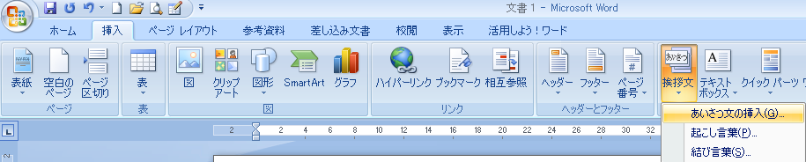

２．挨拶文の挿入をクリックすると「あいさつ文のダイアログボックスが出てきます。
あいさつ文の中から挨拶文の月を選びます。１～１２月まであります。

３． ３． 季節のあいさつ・安否あいさつ・感謝のあいさつの各項目を選び（OK）をクリックするとあいさつ文
が挿入されます。
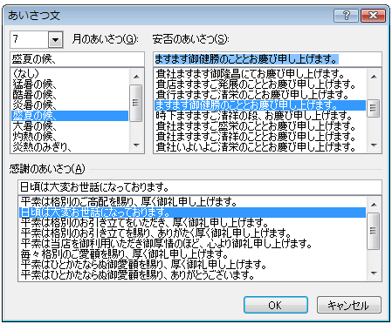

ここでの勉強はoffice wordの便利な使い方
１．Office word の機能を使用する

１月の挨拶文
新春の候、ますます御健勝のこととお慶び申し上げます。日頃は大変お世話になっております。
２月の挨拶文
梅花の候、ますます御健勝のこととお慶び申し上げます。日頃は大変お世話になっております。
３月の挨拶文
早春の候、ますます御健勝のこととお慶び申し上げます。日頃は大変お世話になっております。
４月の挨拶文
春たけなわの今日この頃、ますます御健勝のこととお慶び申し上げます。日頃は大変お世話になっております。
５月の挨拶文
新緑の候、ますます御健勝のこととお慶び申し上げます。日頃は大変お世話になっております。
６月の挨拶文
梅雨の候、ますます御健勝のこととお慶び申し上げます。日頃は大変お世話になっております。
７月の挨拶文
猛暑の候、ますます御健勝のこととお慶び申し上げます。日頃は大変お世話になっております。
８月の挨拶文
残暑の候、ますます御健勝のこととお慶び申し上げます。日頃は大変お世話になっております。
９月の挨拶文
秋雨の候、ますます御健勝のこととお慶び申し上げます。日頃は大変お世話になっております。
１０月の挨拶文
秋冷の候、ますます御健勝のこととお慶び申し上げます。日頃は大変お世話になっております。
１１月の挨拶文
菊花の候、ますます御健勝のこととお慶び申し上げます。日頃は大変お世話になっております。
１２月の挨拶文
師走の候、ますます御健勝のこととお慶び申し上げます。日頃は大変お世話になっております。

